NIVEL INICIAL


QUEDATE EN CASA

Continuamos aprendiendo a lavarnos los dientes….para poder hacerlo dentro de muy poquito solo/a y muy bien.
Para ello les regalamos este lindo cuento de ´´Las Ardillas´´

https://www.youtube.com/watch?v=9tYVeOhYlao

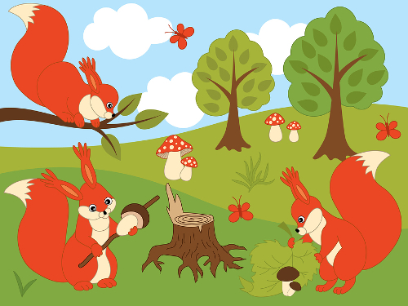

TAMBIEN LO ENCONTRARAS EN CANCION !!!

PROPUESTAS DE ACTIVIDADES

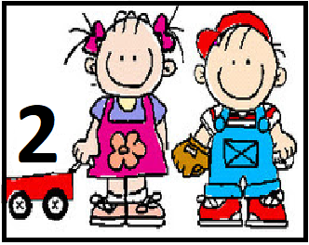

*Día 5 de Mayo

Secuencia didáctica:
“Dactilopintura y texturas”

Actividad 2

Dactilopintura cocida

¡A EXPLORAR CON LAS MANOS!
Mezclar 2 cucharaditas de sal con 2 tazas de harina, agregar 3 tazas de agua fría poco a poco y mezclar la preparación con un batidor hasta que esté cremosa.
Agregar 2 tazas de agua caliente y colocar la mezcla sobre el fuego para cocinarla un poco hasta que tome la textura suave.
Colorear con colorante vegetal o témpera. Guardar en un frasco bien cerrado hasta el momento de usar.
Aquí, le propondremos a los niños y niñas pintar sobre un soporte de cartón, cuanto más amplio mejor, ya que le permite disponer del espacio libremente con sus manos, puede ser una caja abierta para aprovechar lo que tenemos disponible, también podrán utilizar el soporte que tengan en sus casas, la importancia del soporte es que sea grueso y no se rompa al manipularlo con esta pintura cremosa.
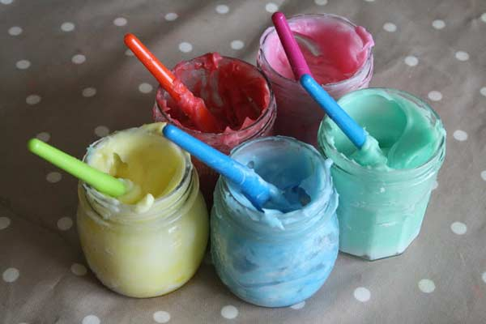

Hoy nos visita el Profe Gastón…
para jugar, movernos y divertirnos!!!

Hola familia !!!

En ésta oportunidad nos dedicaremos a construir instrumentos musicales, puede ser uno o los que quieran.
Para ello les dejaré algunas sugerencias para poder realizarlos.
Pero igualmente cada familia puede utilizar ideas propias para llegar a armar el instrumento que deseen, saludos.

Aquí van mis sugerencias:

PELLIZCÓFONO

Necesitaremos una lata tamaño pequeño (tomate) y un globo.

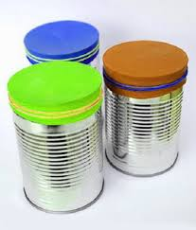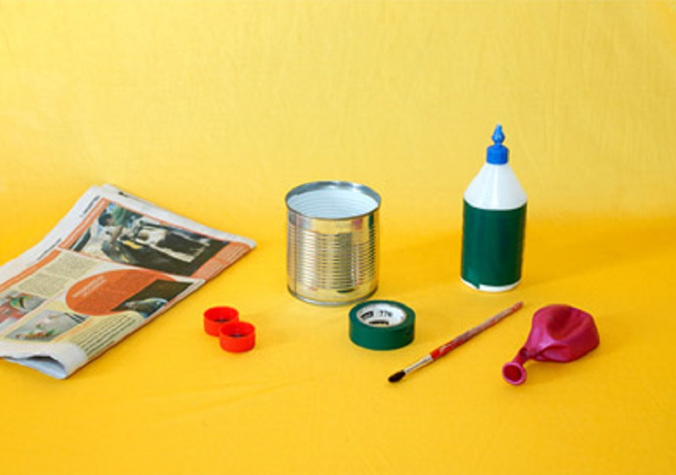

MARACAS!!!!

Con Cualquier recipiente de plástico y rellenar con un poco de arroz. También puedo utilizar botellas de plástico y llenarlas con diversos materiales.

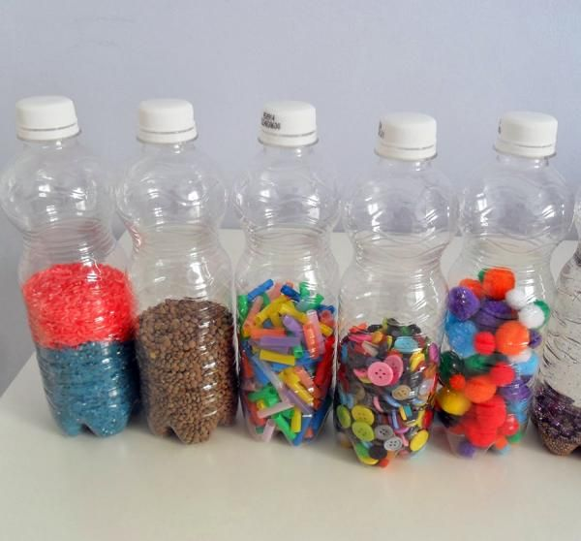

Y ahora a cantar una canción que les fui enviando en estos días o alguna que mama o papa les hayan enseñado en casa, para poder cantarla juntos y a sonorizarlas con nuestros nuevos instrumentos.

Si alguien puede sacarles una foto, me encantaría verlos cantar y sonorizar en familia.
Envíenlas a nuestro mail.
Les dejo un video para que puedan ver como construirlos…

https://www.youtube.com/watch?v=mgp-Bd7nRus

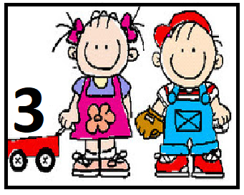

*Día 5 de Mayo

Secuencia del Área de Matemática

´´Banda Numérica.´´

La noción de cantidad se va desarrollando a través de relaciones en las cuales se estimula al niño a usar los términos para comparar cualitativamente (característica del elemento ) para así mediante la actividad lúdica logra aproximarse a la noción de cantidad; teniendo contacto con los elementos que forman los conjuntos.

Actividad 2

Hoy les proponemos Colocar o pegar debajo de la banda numérica elementos concretos hasta el Nº5.
( cubiertos descartables, botones, tapitas, etc )

Ejemplo:
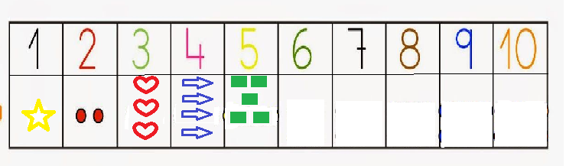

Podemos con el niño/a seleccionar que desea pegar y estimular con preguntas como por ejemplo:
este es el Nº 4 necesitamos “ cuatro “ iguales contamos , mira: uno..dos.. tres…cuatro ,podemos pegarlo abajo del 4.
Una vez realizada la banda con cantidad pueden contarla juntos, 1.. una estrella; 2.. uno, dos circulitos; 3.. uno, dos, tres corazones .. luego se “ repasa “ 3 tres ; 4 cuatro, 5 cinco para proponerles si ya no esta cansado si se anima a contar los elementos sin ayuda de mama o papa. Ejemplo: Mamá señala un número escrito de la banda y el niño con ayuda cuenta el material concreto y al revés: mamá cuenta el material concreto y pregunta entonces: que numero está arriba.

Cada elemento cotidiano que nos despierte el interés o nos genere o generamos entusiasmo para la utilización de banda numérica.. Cuantos hay ? cuantos son ? ej. caramelos, galletitas en merienda, etc

Continuamos trabajando con la Banda Numérica así mediante la actividad lúdica/juegos logra aproximarse a la noción de cantidad; teniendo contacto con los elementos que forman los conjuntos; enriqueciéndolo con materiales que ayudan a su comprensión.

Esperamos lo disfruten y tengan siempre presente que cuando la actividad pierde el entusiasmos lúdico, debemos abandonarla para poder presentarla otro día.

Para finalizar el día les proponemos jugar con
las profes de Educación Física

Actividad 1
Esta semana, te propongo que juguemos con globos!
¿te animas a hacer estas pruebas?

-Trata de llevarlo sobre la palma de la mano sin que se caiga, ahora intenta con la otra mano!
-Ahora , dándole golpecitos con las manos, mantenlo en el aire, intentando de que el globo no caiga al suelo!
-Tómalo con ambas manos y lánzalo muy alto!
-Juguemos con los pies!, patéalo lejos.
-Ponelo entre las rodillas, y saltando como conejito, trasládalo por todo el espacio.
-Si en casa tienes un tubo de cartón, podes pegarle con el tubo para que vuele alto.

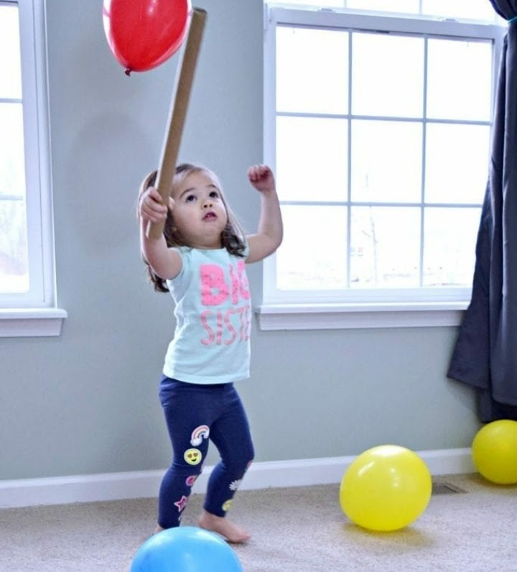

ESPERAMOS QUE LO DISFRUTES TANTO COMO NUESTRA AMIGA DE LA FOTO Y SI PODES TAMBIEN NOS GUSTARIA VER LAS TUYAS…ENVIALAS A NUESTRO MAIL…LAS ESPERAMOS ANSIOSAS !!!

Después de tanto ejercitarnos, te proponga que hagas la relajación, con una hermosa clase de yoga para niños, ingresando al siguiente link.

https://www.youtube.com/watch?v=Lt0SVNHlPeY&list=PLy_VvXUypN6el46R3biH9sZ8eH5STbQIt

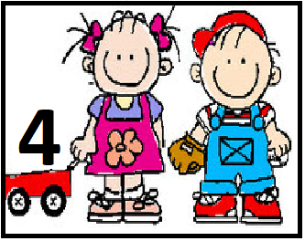

*Día 5 de Mayo
Hoy es Martes y nos trae…..

PROGRESIÓN DE ACTIVIDADES DEL ÁREA FORMACIÓN PERSONAL Y SOCIAL, ESI, REFERIDAS A LA AFECTIVIDAD.

Hoy Jugamos con tarjetas cada una tiene un estado de ánimo, colocamos las tarjetas para bajo, arriba de la mesa o en el piso, saco una tarjeta sin que nadie más la vea y delante de los demás imito el gesto con la cara y con el cuerpo si desean y mi familia tiene que descubrir cuál es, como estoy,
luego le toca a otro participante y continúan así hasta descubrir todas las tarjetas, de esta manera fomentamos la comunicación corporal y estamos reconociendo las diferentes manifestaciones de las emociones en el cuerpo.
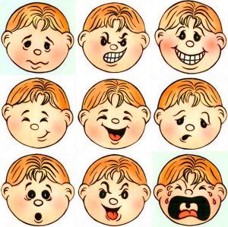
Las tarjetas podemos imprimirlas o dibujarlas.
Recuerden colocar el nombre y la sección si nos envían al mail sus producciones. 📸
El profe Gastón nos propone elegir una canción que ya aprendimos con él o con nuestros padres y cantar en familia, pero antes nos invita a construir nuestro propio instrumento que acompañara a la canción elegida por la familias

PALO DE LLUVIA

Materiales : Tubo de cartón, palitos y arroz.

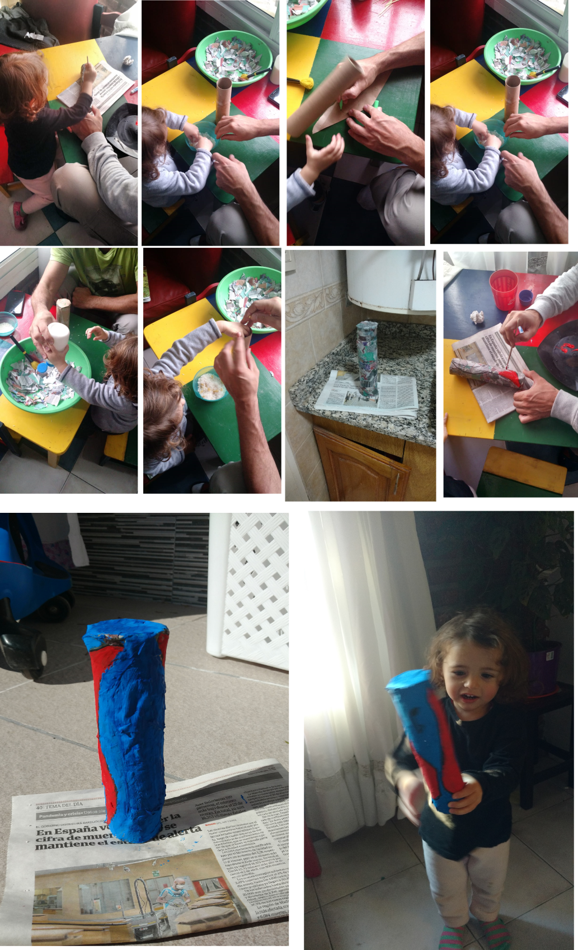

Una vez que tenemos terminado el instrumento, los invito a subir las fotos al correo del jardín y las familias que se animen pueden hacer un videíto tocando y cantando alguna canción.

Espero pueda verlos a ustedes también!!!

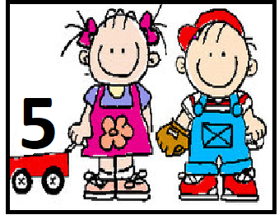

*Día 5 de Mayo

SECUENCIA DIDÁCTICA
“Poesías con Rima”

ACTIVIDADES 2

*Mirar el video donde la Señorita, introduce el trabajo de poesías con rimas y explica algunas de las actividades.

https://youtu.be/ftpomf2FwVg

Antes de despedirnos , los invitamos a compartir la sorpresa que los profes de Informática tienen preparada para todos ustedes…

Hola Familias!!!

Esta semana la Seño Lore, el Profe Mauro y el Profe Nando les proponemos un nuevo desafío para aprender y divertirnos juntos:
De la mano del Buho Boo vamos a trabajar:
- MOVIMIENTOS DEL MOUSE
- CLIC DEL MOUSE
- RECONOCIMIENTO DE ANIMALES
- RECONOCER NÚMEROS (HASTA EL 10)
- CONTAR NÚMEROS (HASTA EL 10)
Acá les dejamos un video para que vean los chicos antes de jugar y así les resulte más sencillo:
https://youtu.be/_I5Bb8VTkQo

Para jugar a este jueguito hagan clic en el siguiente link:
https://www.elbuhoboo.com/juegos-infantiles/34/

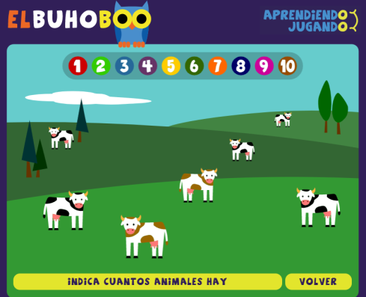
Esperamos que se diviertan mucho!!
Muchos cariños y saludos a toda la familia!!
Pronto nos estaremos viendo, ahora a cuidarse mucho!!
Los queremos!!
Seño Lore / Profe Mauro / Profe Nando

ANTES DE DESPEDIRNOS COMPARTIMOS CON NUESTRAS FAMILIAS ESTA INFORMACION

